ZÁKLADNÍ TECHNICKÁ DOKUMENTACE PROJEKTU TÝMU TARZANI

WEBOVÉ PROSTŘEDÍ ODBORNÉHO ČASOPISU LOGOS POLYTECHNIKOS

**Obsah**

Úvod k základní technické dokumentaci 3

1 Kontaktní údaje technické podpory 3

2 USER STORIES 4

3 Administrace webové aplikace časopisu LOGOS POLYTECHNIKOS 6

3.1 Instalace programů pro vývojové prostředí 6

3.1.1 Instalace XAMPP s PHP 6

3.1.2 Instalace CA certifikátu 7

3.1.3 Instalace Composeru pro PHP 8

3.1.4 Instalace Symfony 10

3.1.5 Instalace WinSCP 11

3.1.6 Instalace aplikace GitHub 12

3.2 Spuštění webu na školním serveru 13

3.3 Konfigurace uživatelských rolí 16

3.4 Implementace databáze 17

3.5 Správa na webové stránce 19

4 Uživatelské rozhraní webu časopisu LOGOS POLYTECHNIKOS 23

4.1 Přihlášení uživatele 24

4.2 Pokyny pro přispěvatele 25

4.3 Šablona 27

4.4 Recenzní řízení 28

4.5 Zadání článku 29

Seznam využitých zdrojů 30

# Úvod k základní technické dokumentaci

LOGOS POLYTECHNIKOS je vysokoškolský odborný recenzovaný časopis, který slouží pro publikační aktivity akademických pracovníků Vysoké školy polytechnické Jihlava i jiných vysokých škol, univerzit a výzkumných organizací. Je veden na seznamu recenzovaných odborných a vědeckých časopisů ERIH PLUS – European Reference Index for the Humanities and the Social Sciences [1].

# Kontaktní údaje technické podpory a odkaz na web projektu

Team Tarzani

**Pavel Kincl** Product Owner, tel. +420 123 456 789

**Václav Seidler** Scrum Master, tel. + 420 123 456 789

**Štefan Pilát** Team Member, tel. + 420 123 456 789

**Jan Přibyl** Team Member, tel. + 420 123 456 789

**Jakub Štulíř** Team Member, tel. + 420 123 456 789

**Jan Karas** Team Member, tel. +420 123 456 789

**Adresa společnosti:**

Kokršpanělská 11

123 45 Potěmkinova Nová Ves

Česká republika

**Web projektu se nachází na:** <http://alpha.kts.vspj.cz:8064/>

# USER STORIES

User Stories k požadovaným a plánovaným funkcionalitám produktu jsou uvedeny níže na obrázku.

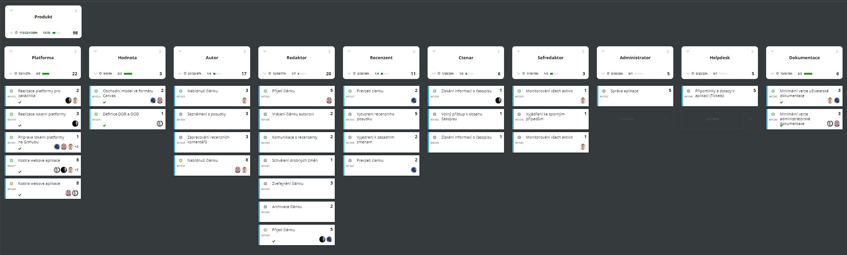

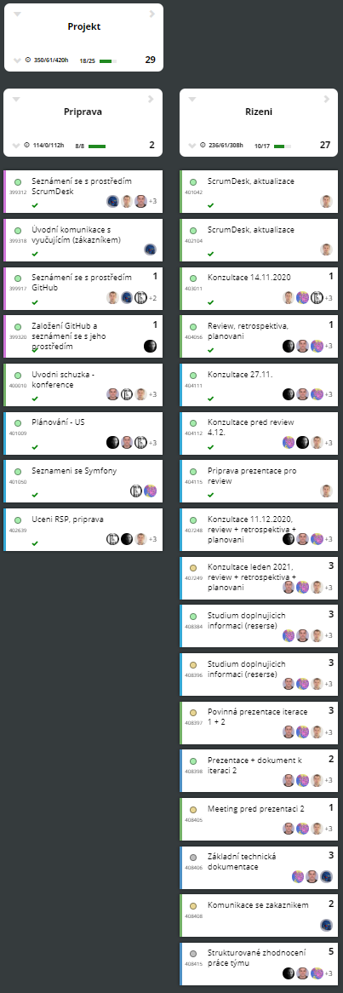User Stories k přípravě a řízení projektu jsou uvedeny níže na obrázku.

# Administrace webové aplikace časopisu LOGOS POLYTECHNIKOS

Kapitola obsahuje informace potřebné k administraci webové aplikace časopisu LOGOS POLYTECHNIKOS.

## Instalace programů pro vývojové prostředí

**Přehled potřebných programů:**

1. Balíček XAMPP s PHP.
2. CA certifikát pro psaní do příkazového řádku.
3. Composer pro PHP.
4. Editor PhpStorm s pluginem Symfony.
5. Symfony.
6. WinSCP klient pro Windows.
7. Aplikace GitHub.

### Instalace XAMPP s PHP

Nainstalování XAMPP balíčku je potřebné pro získání jednoduchého vývojového prostředí pro PHP prostředí na vašem počítači.

1. Stáhni XAMPP z <https://www.apachefriends.org/download.html>.

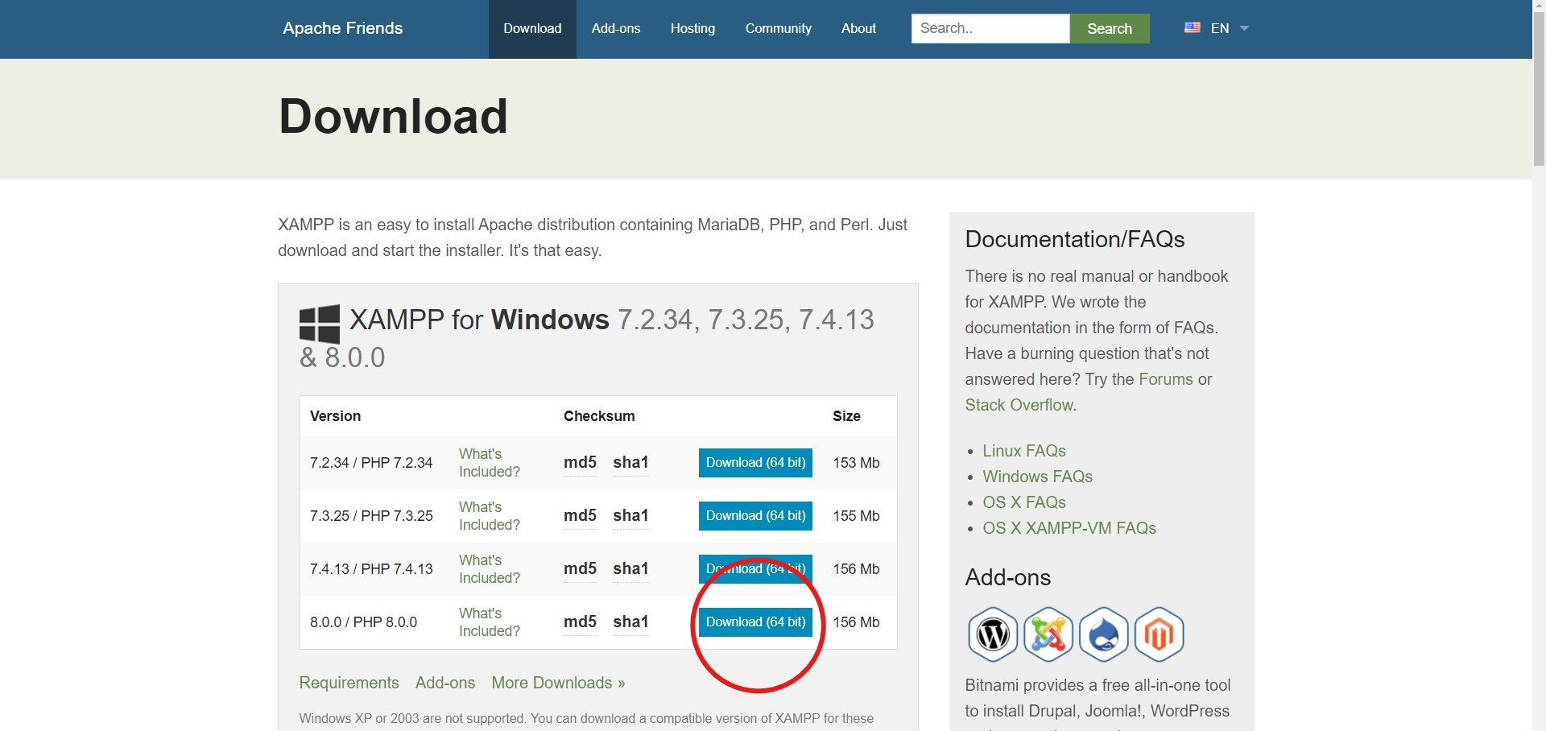

1. Nainstaluj podle instrukcí na svůj počítač.

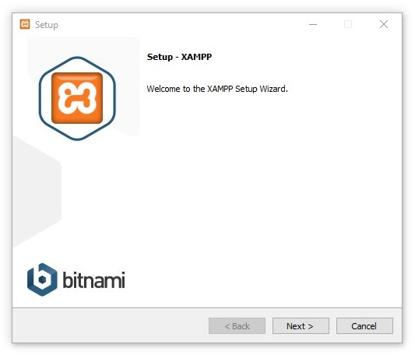

### Instalace CA certifikátu

CA certifikát je doporučený pro psaní do příkazového řádku. Jde o veřejný digitální certifikát, který je podepsaný veřejným šifrovacím klíčem.

1. Stáhni soubor cacert.pem z <https://curl.haxx.se/docs/caextract.html>.

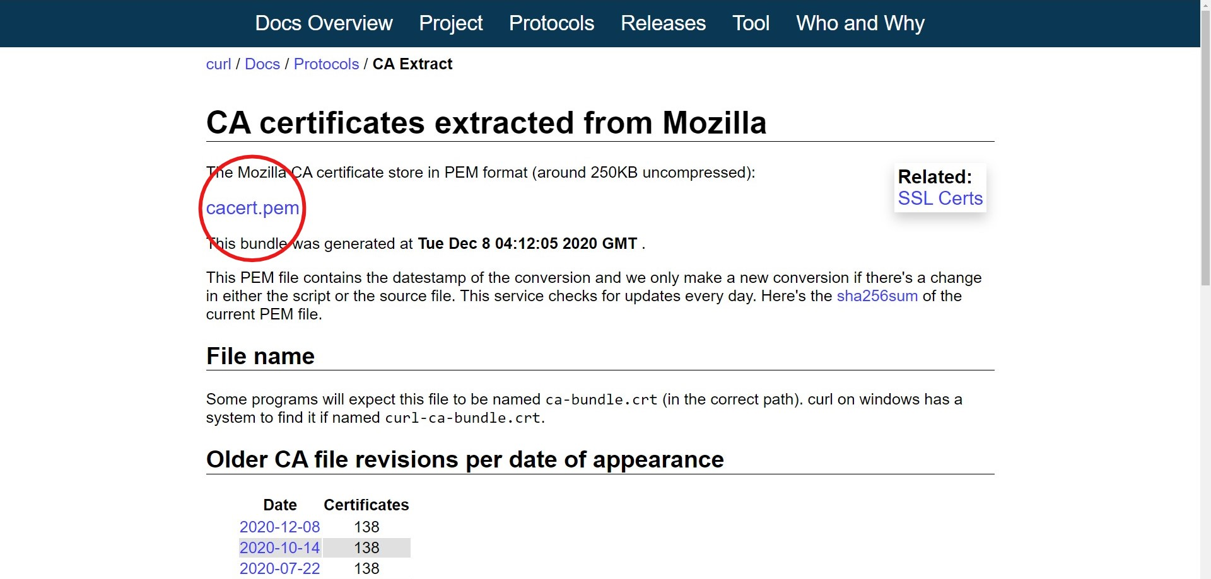

1. Vlož do adresáře PHP v XAMPPu (např. C:\xampp\php).

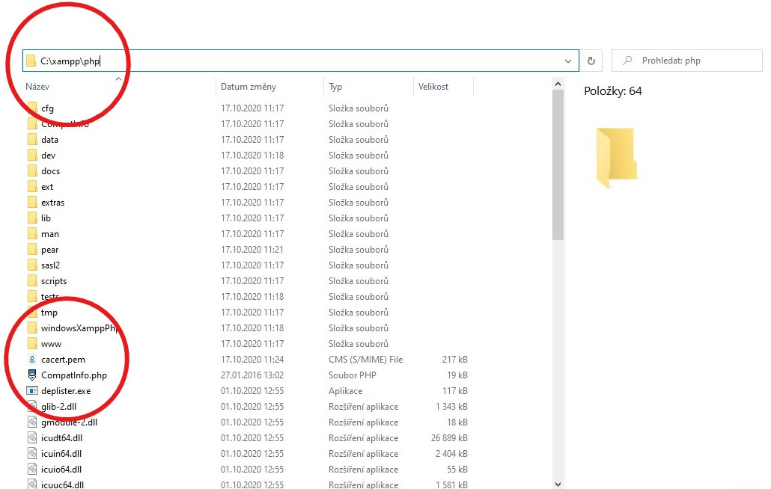

1. V php.ini v sekci [curl] vložit řádek:

curl.cainfo="C:\xampp\php\cacert.pem"

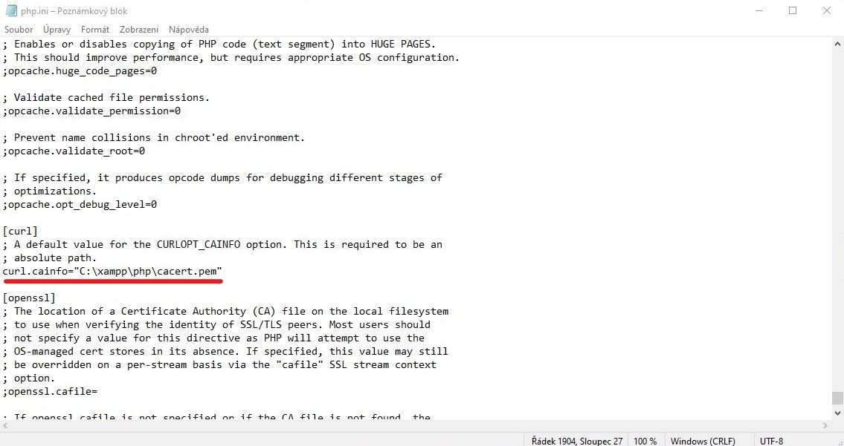

### Instalace Composeru pro PHP

Composer je vhodný pro management závislostí v PHP. Dovoluje deklarovat knihovny, na kterých závisí projekt a dovoluje je také instalovat nebo aktualizovat.

1. Stáhni z <https://getcomposer.org/download/>.

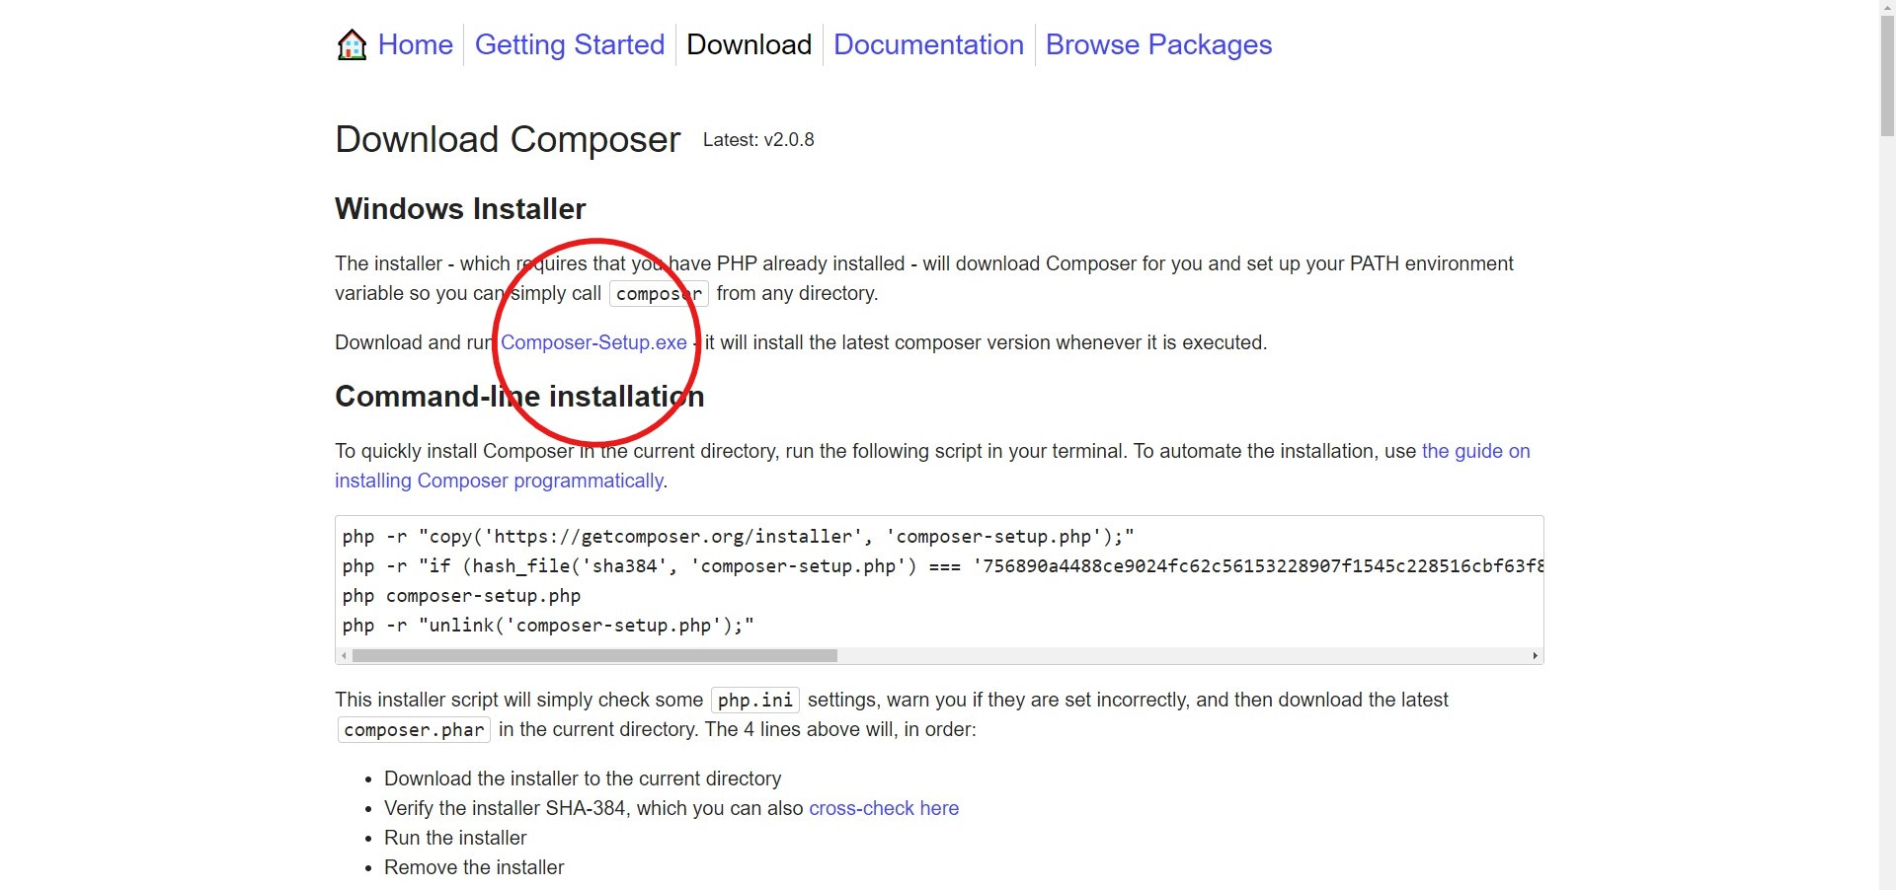

1. Nainstaluj podle instrukcí na svůj počítač.

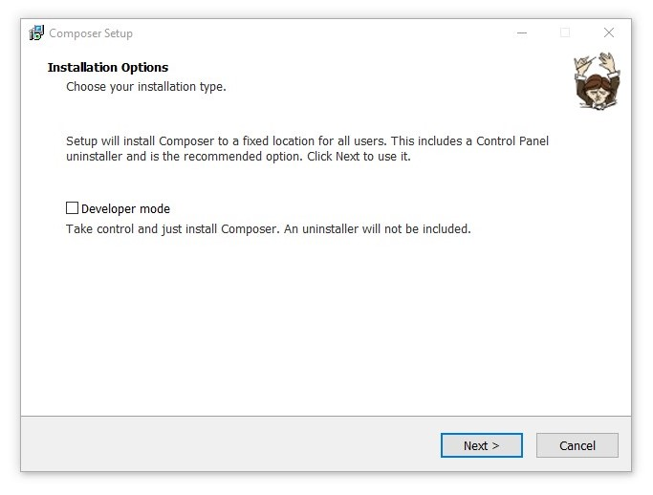

### Instalace Symfony

Symfony je PHP framework usnadňující tvorbu webu pomocí vyladěných knihoven.

1. Spusť aplikaci ‚Příkazový řádek‘.

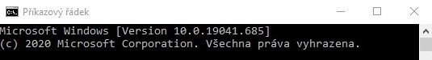

1. Přejdi v příkazovém řádku do adresáře htdocs v XAMPPu (např. C:\xampp\htdocs).

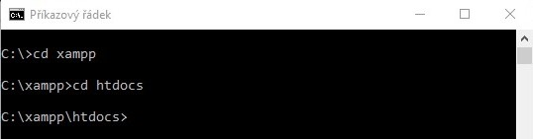

1. Do příkazového řádku poté zadej

php -r "readfile('https://symfony.com/installer');" > symfony

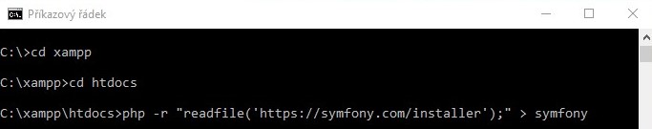

1. Následně zadej příkaz

php symfony

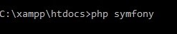

1. Počkej, než se nainstaluje Symfony Framework.

### Instalace WinSCP

WinSCP je SFTP, FTP, WebDAV, S3 a SCP klient sloužící především pro přesunování souboru mezi lokálním počítačem a počítačem vzdáleným na jiném serveru. V našem případě přesun na školní server, na kterém běží naše internetová aplikace.

1. Stáhni z <https://winscp.net/eng/download.php>.

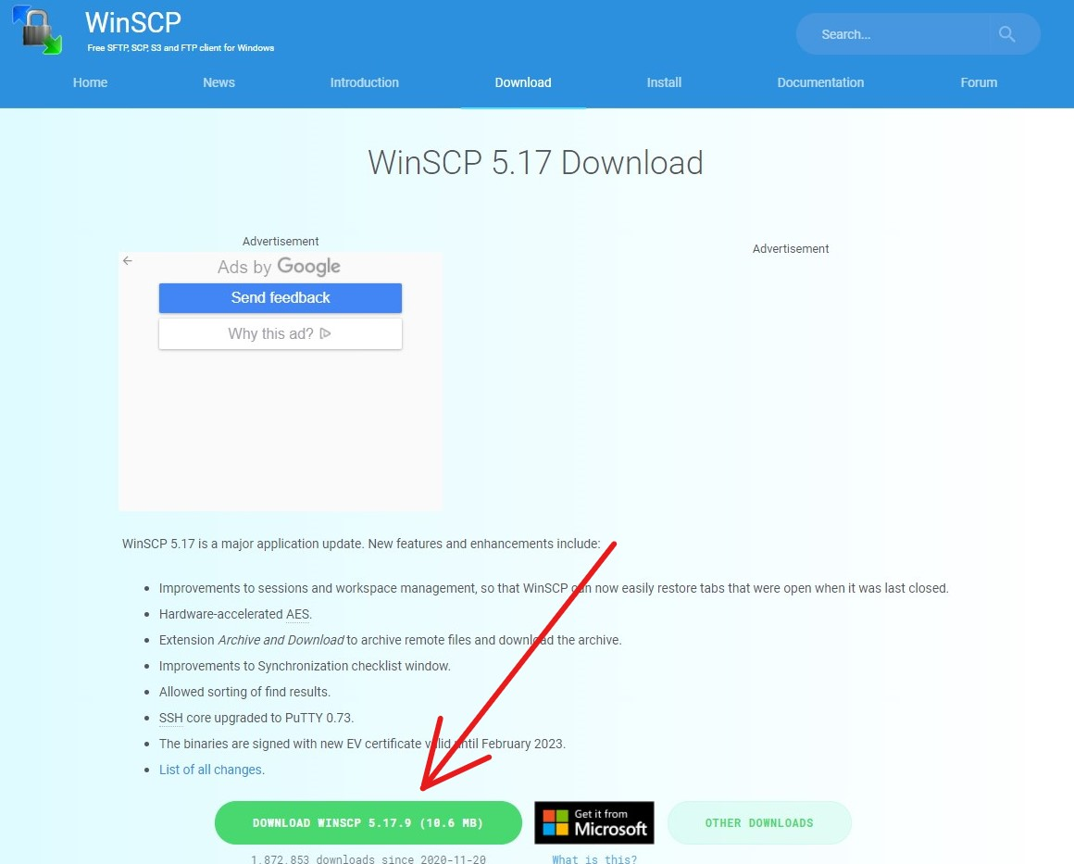

1. Nainstaluj podle instrukcí na svůj počítač.

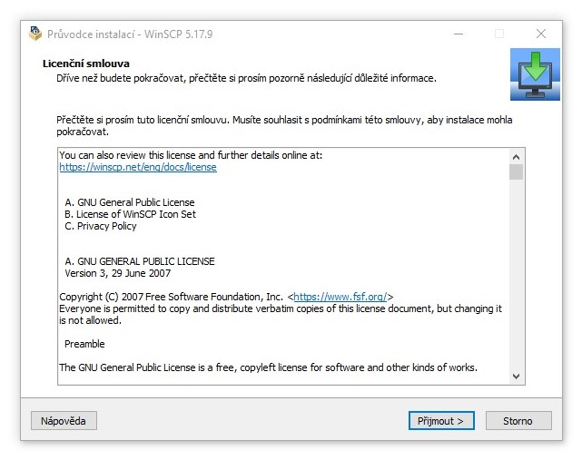

### Instalace aplikace GitHub

Aplikace GitHub je velmi populární nástroj pro správu a sdílení kódu aplikace. Je vhodné kód upravovat na Gitu v projektu: <https://github.com/RSP-vspj/Seminarka>.

1. Stáhni z <https://desktop.github.com/> .

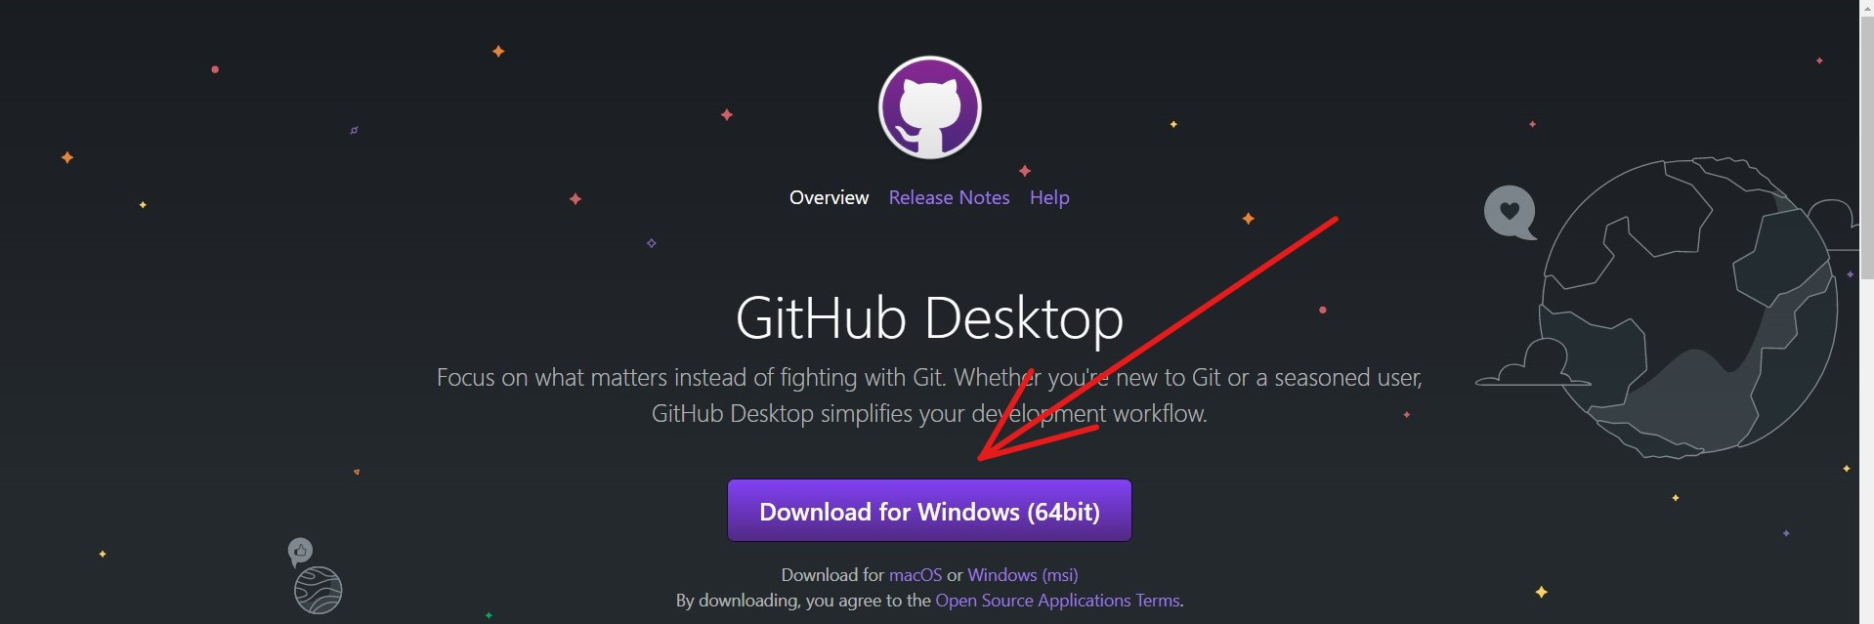

1. Spusťte GitHubDesktopSetup.exe a GitHub se nainstaluje.

## Spuštění webu na školním serveru

**1. způsob:**

1. Připojte se k vašemu účtu na školním serveru: 195.113.207.163
2. Přesuňte do složky „/home/user/“ projekt Symfony spravovaný na GitHubu pod názvem „Seminárka“.
3. Vytvořte v „/home/user/public_html“, který ukazuje do „/home/user/nazev_webu/web“.
4. Poté ve složce „/home/user/nazev_webu/web/.htaccess“ zakomentujte „Options -MultiViews“

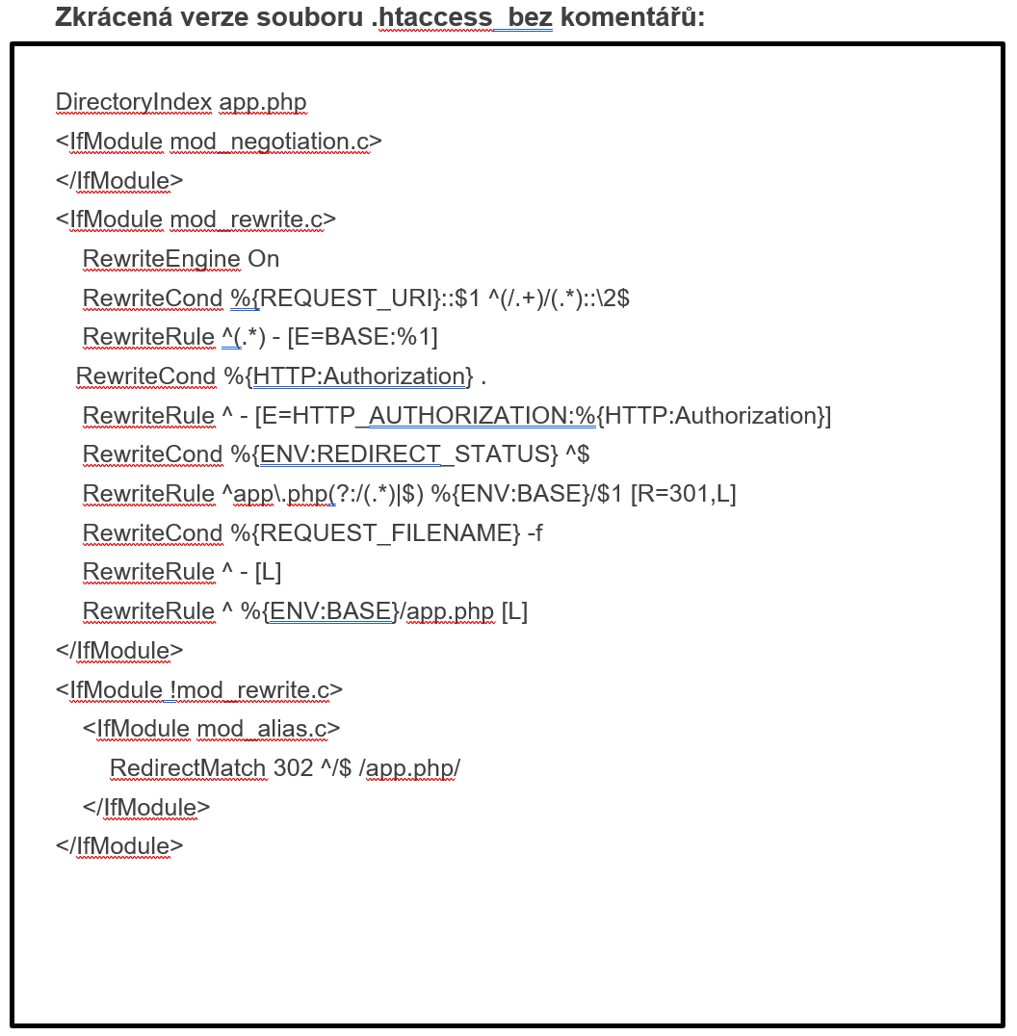

1. Pak upravte práva tak, aby Apache mohl zapisovat do cache, logu a sessions – ve složce „/home/user/nazev_webu/var“: „chmod -R o+w logs“, „chmod -R o+w cache“, „chmod -R o+w sessions“, popřípadě je možné to upravit pro celou složku var.
2. Nyní zakomentujte „/home/user/nazev_webu/web/app_dev.php“ ověřování IP adresy, aby se bylo možné dostat i na developerské prostředí.

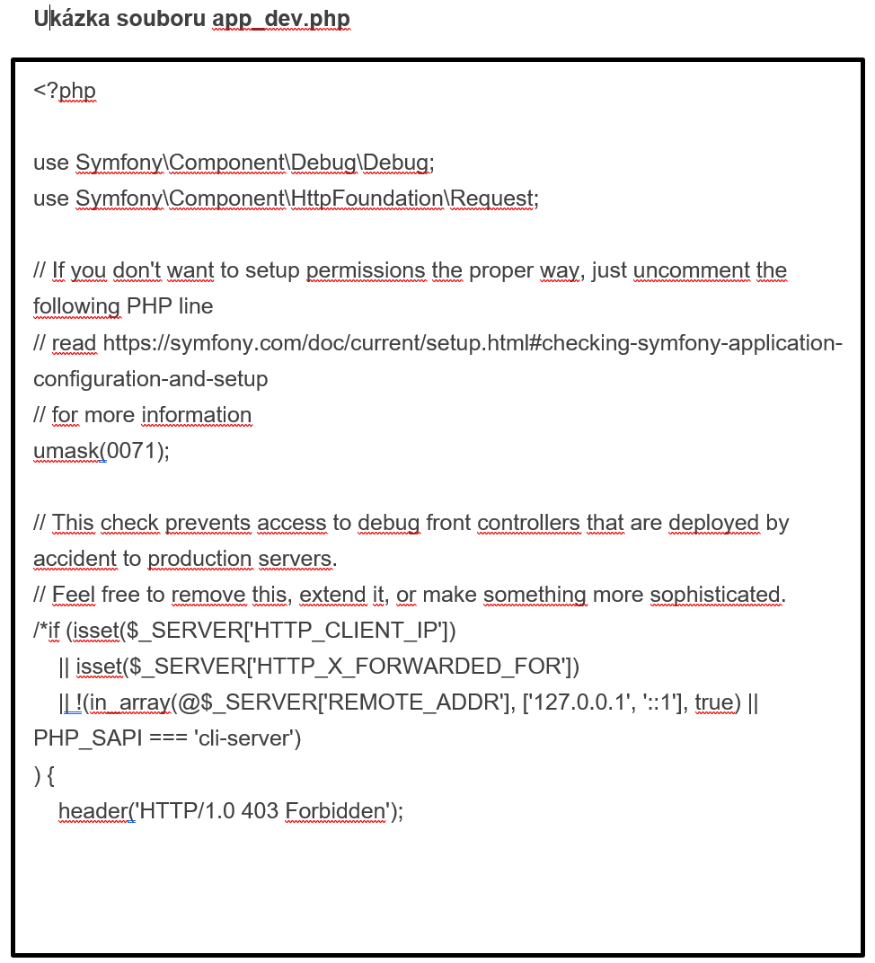

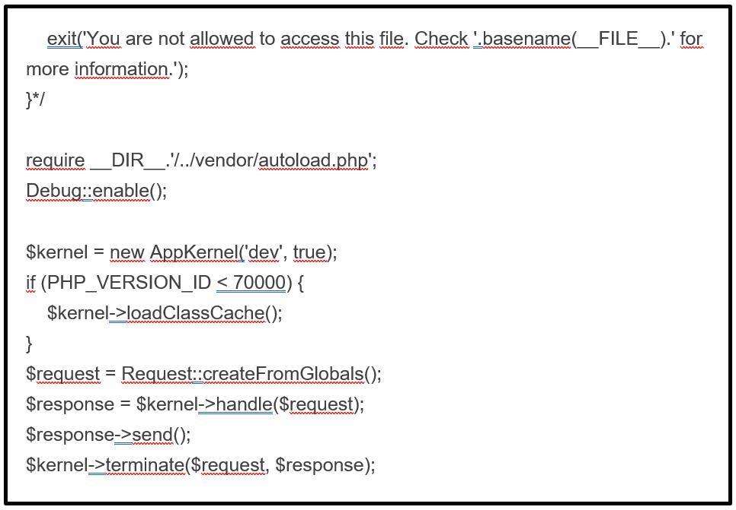

1. Nyní již naleznete web na adresách:

<https://alpha.kei.vspj.cz/~user/nazev_webu/>

[https://alpha.kei.vspj.cz/~user/nazev_webu/app dev.php](https://alpha.kei.vspj.cz/~user/nazev_webu/app%20dev.php)

**2. způsob:**

1. Připojte se k vašemu účtu na školním serveru:
   1. 195.113.207.163
2. Přesuňte do složky „/home/user/“ projekt Symfony spravovaný na GitHubu pod názvem „Seminárka“.
3. Přepněte se do složky projektu a projekt spusťte pomocí:
   1. php bin/console server:start 195.113.207.163:port.
4. Nyní již naleznete web na adrese:

<http://alpha.kts.vspj.cz:port>

## Konfigurace uživatelských rolí

Uživatelské role jsou realizovány pomocí frameworku Symfony a jsou nastaveny v souboru \app\config\security.yml.

Seznam uživatelů si načítá z tabulky *uzivatel* a k přihlašování slouží atributy *login* a *heslo*, uživatelské role jsou definovány atributem *role.* Hesla jsou šifrována pomocí algoritmu.

**Atribut *role* může nabývat těchto hodnot:**

0: ROLE_ADMIN – administrátor

1: ROLE_UZIVATEL – uživatel

2: ROLE_REDAKTOR – redaktor

3: ROLE_RECENZENT – recenzent

4: ROLE_SEFREDAKTOR – šéfredaktor

5: ROLE_NEREG_AUTOR – neregistrovaný autor

Uživatele mohou registrovat a upravovat pouze uživatelé s oprávněním administrátor, redaktor a šéfredaktor. Formuláře na správu tabulky *uzivatel* jsou po přihlášení dostupné na routě /uzivatel.

Pokud je tabulka *uzivatel* prázdná, je nejprve nutné přímo v MySQL vytvořit uživatele s oprávněním administrátor (atribut *role* s hodnotou 0) a do atributu *heslo* vložit hash zakódovaného hesla pomocí algoritmu bcrypt. Hash je možné získat např. pomocí <https://bcrypt-generator.com>.

Pokud je nový uživatel registrován pomocí formuláře *new*, zadává se heslo v nešifrované podobě, do databáze se následně uloží jeho hash.

Pokud je uživatel upravován pomocí formuláře *new*, je nutné zadat vždy znovu heslo v nešifrované podobě, v opačném případě dojde při uložení hodnot k zašifrování stávajícího hashe, který tak již nebude původnímu heslu odpovídat.

## Implementace databáze

Databáze je implementována v rámci frameworku Symfony pomocí sady PHP knihoven Doctrine.

**Implementace databáze vychází z relačního modelu:**

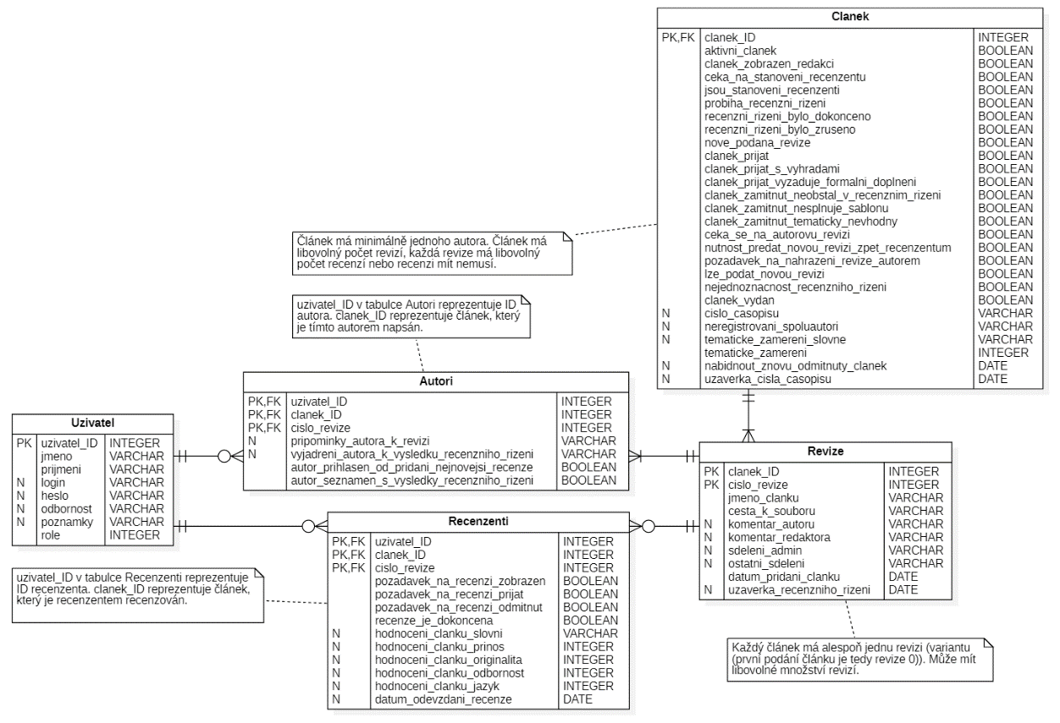

Z každé tabulky je za pomoci příkazu *# php app/console doctrine:generate:entity* vygenerován objektový model reprezentovaný těmito soubory v adresáři src/AppBundle/Entity:

* Autori.php
* Clanek.php
* Recenzenti.php
* Revize.php
* Uzivatel.php

Následně jsou za pomoci příkazu *# php app/console doctrine:schema:update --force* na základě těchto objektových modelů vygenerovány příslušné tabulky v databázi MySQL.

**Současný stav implementace:**

1. Všechny tabulky jsou vygenerovány a vytvořeny v databázi.
2. Tabulka Uzivatel současně slouží pro registraci a autentizaci uživatelů pomocí konfiguračního souboru *security.yml*.
3. Oproti relačnímu modelu je prvním sloupcem každé tabulky automaticky inkrementovaný sloupec *id*, které je vždy primárním klíčem. Původně navržené řešení působilo problémy při snaze vytvářet relace. Došlo proto k těmto změnám:
4. tab. ***Autori***: přidán primární klíč **id**
5. tab. ***Clanek:* clanek_ID** změněno na **id** (primární klíč)
6. tab. ***Recenzenti:*** přidán primární klíč **id**
7. tab. ***Revize***: **cislo_revize** změněno na **id** (primární klíč)
8. tab. ***Uzivatel***: **uzivatel_ID** změněno **id** (primární klíč)
9. Zatím se nepodařilo v objektovém modelu Symfony vytvořit fungující relace se složenými klíči a cizími primárními klíči podle výše uvedeného relačního modelu databáze. Proto v tuto chvíli nejsou složené klíče a cizí primární klíče implementovány.
10. Jsou implementovány tabulky ***Uzivatel*** a ***Clanek***, aby mohla být zprovozněna alespoň základní funkcionalita zadávání a evidence článků. Tabulky jsou spojeny relací 1:N. Do tabulky ***Clanek*** byly přidány tyto atributy:
    1. jmeno_clanku (VARCHAR)
    2. cesta_k_souboru (VARCHAR)
    3. uzivatel_ID (FK, Uzivatel, id)

Pro každou tabulku byl pro usnadnění práce s daty vygenerován CRUD pomocí nástroje petkopara. Formuláře pro vkládání, úpravu a mazání dat se nacházejí pod routami:

/autori

/clanek

/recenzenti

/revize

/uzivatel

## Správa na webové stránce

*Ukázková verze aplikace je umístěna na adrese* [*http://alpha.kts.vspj.cz:8064/*](http://alpha.kts.vspj.cz:8064/)

Toto je základní uživatelské rozhraní dostupné pro uživatele. Skrze přihlašovací formulář v horní liště vpravo se přihlašuje i samotný administrátor. Získá tím přístup k možnostem, které má administrátorský účet.

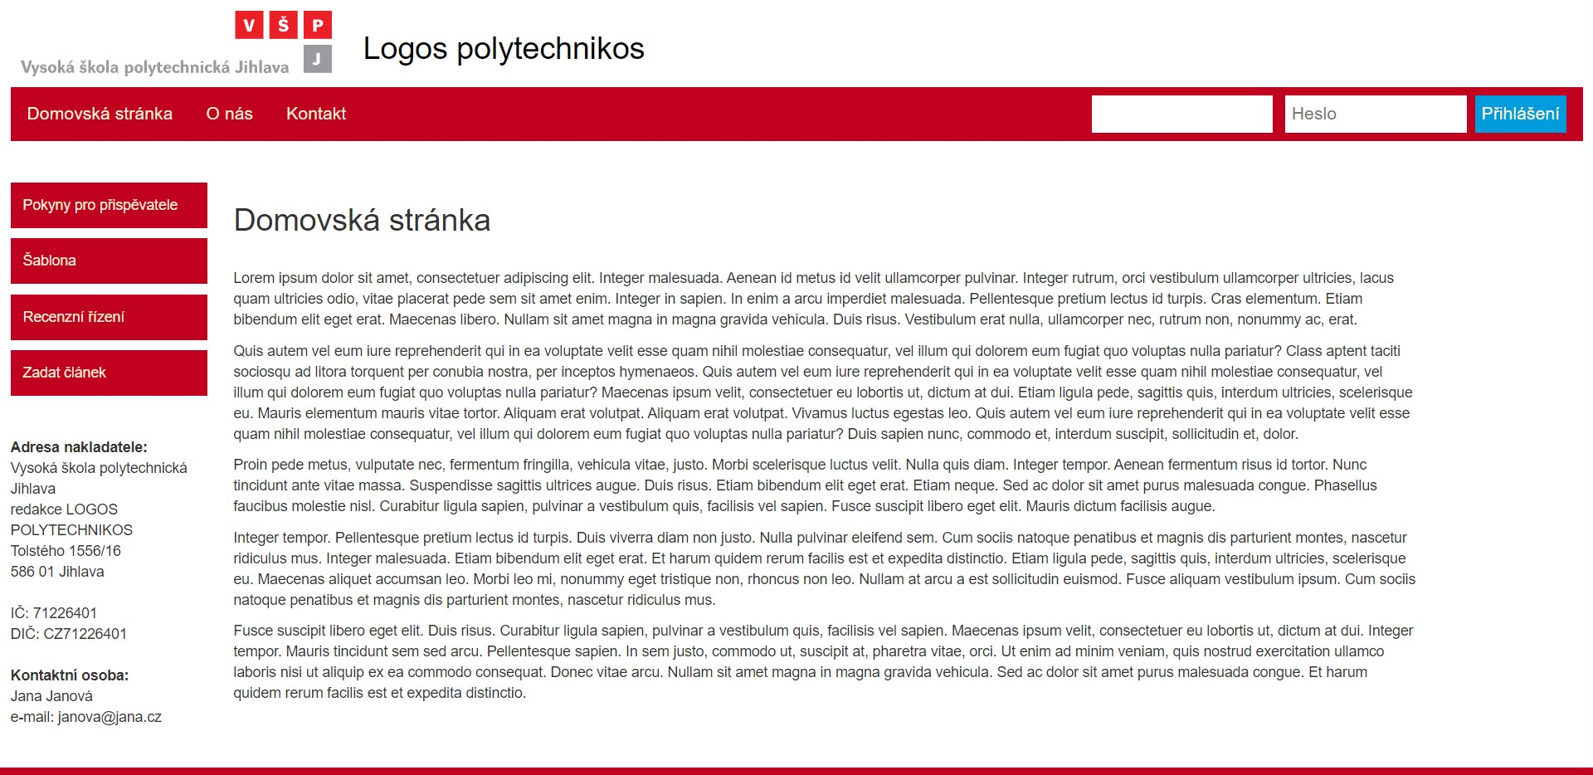

Běžný defaultní přístup je dán konfigurací uživatelských rolí.

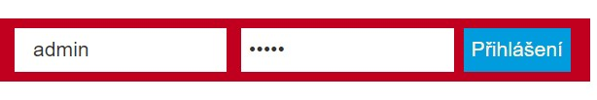

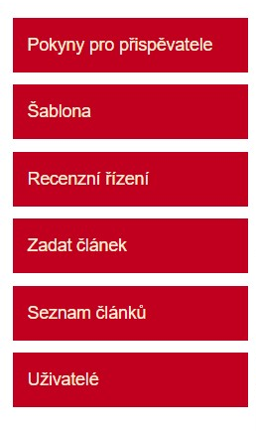Po přihlášení na administrátorský účet se zpřístupní dvě další možnosti v levém Menu. Jde o „Seznam článků“ a „Uživatelé“. V menu je po kliknutí na „Seznam článků“ možné články editovat a odstraňovat, případně pouze ukázat jejich aktuální stav co se týče např. stanovení recenzentů, přijetí článku apod. Je také možné přidat nový článek. Skrze kliknutí v menu na „Uživatelé“ je možné taktéž uživatele editovat, odstraňovat, kontrolovat a přidávat uživatele nové.

**Na obrázku je vidět správa všech článků z pohledu administrátora:**

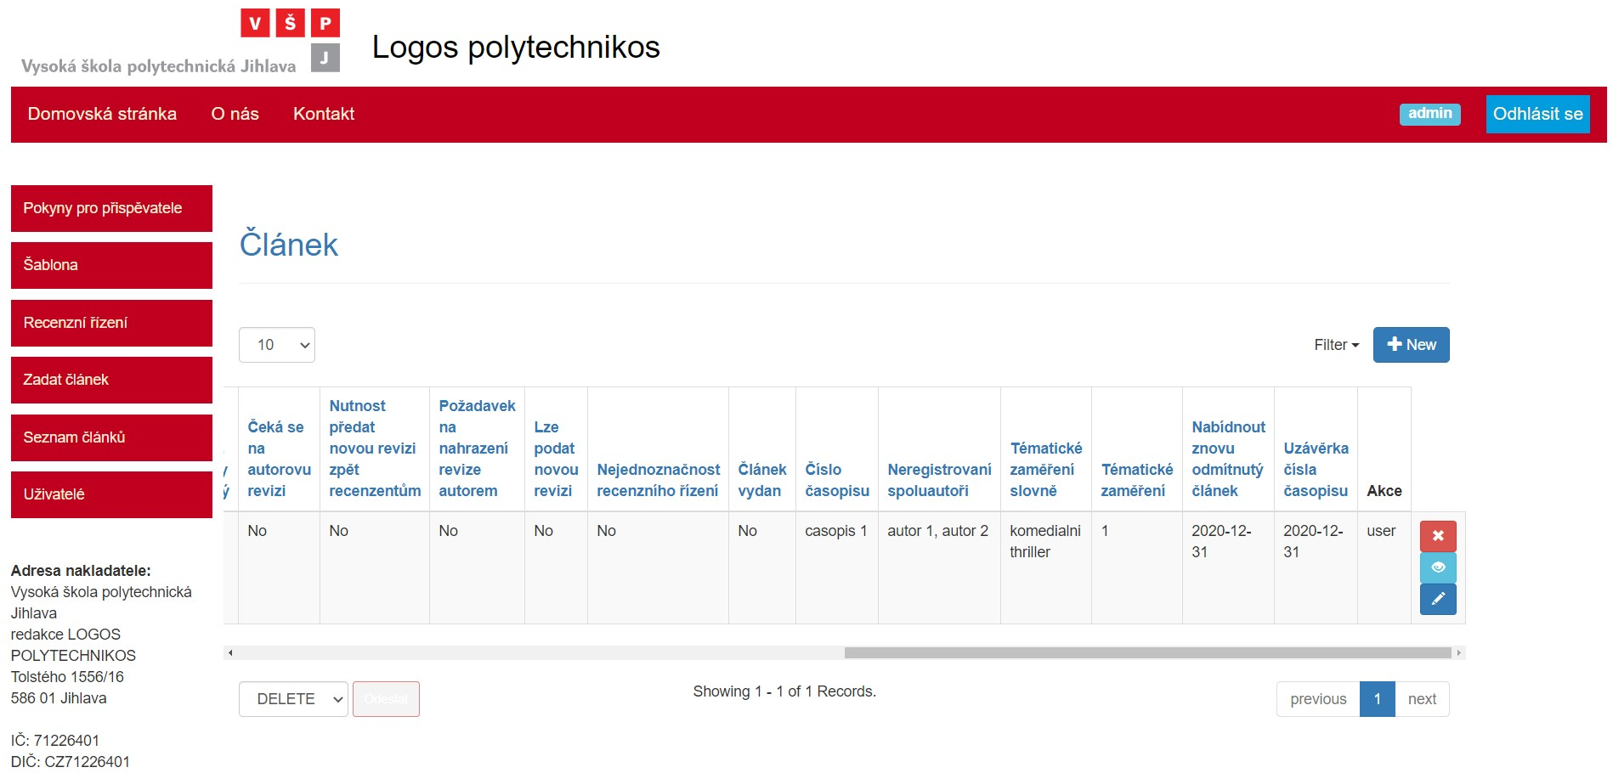

**Články je možné editovat pomocí kliknutí na tlačítko „Edit“ u článku:**

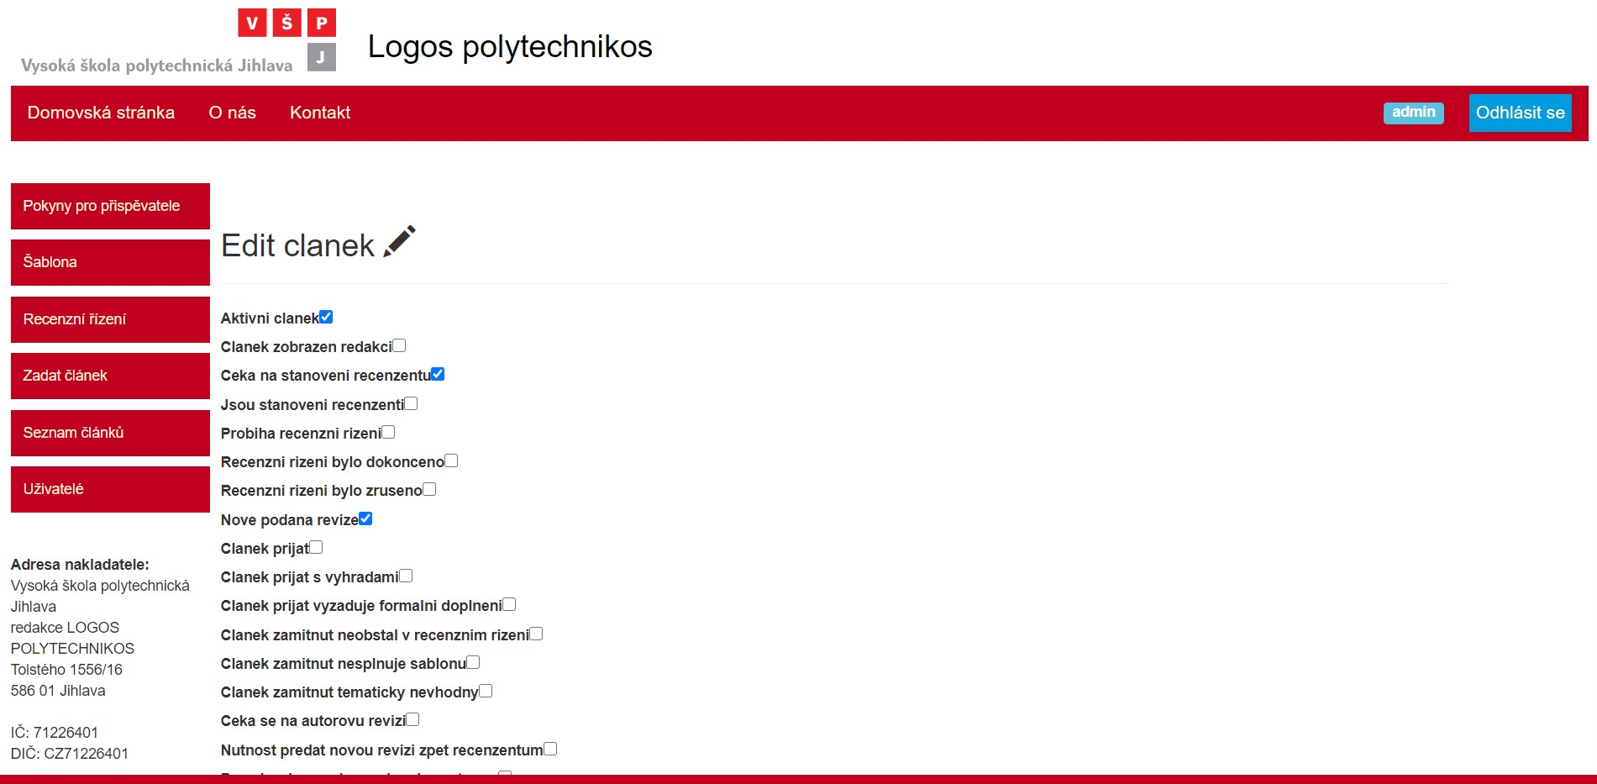

**Pomocí tlačítka „New“ je možnost přidávat nové články:**

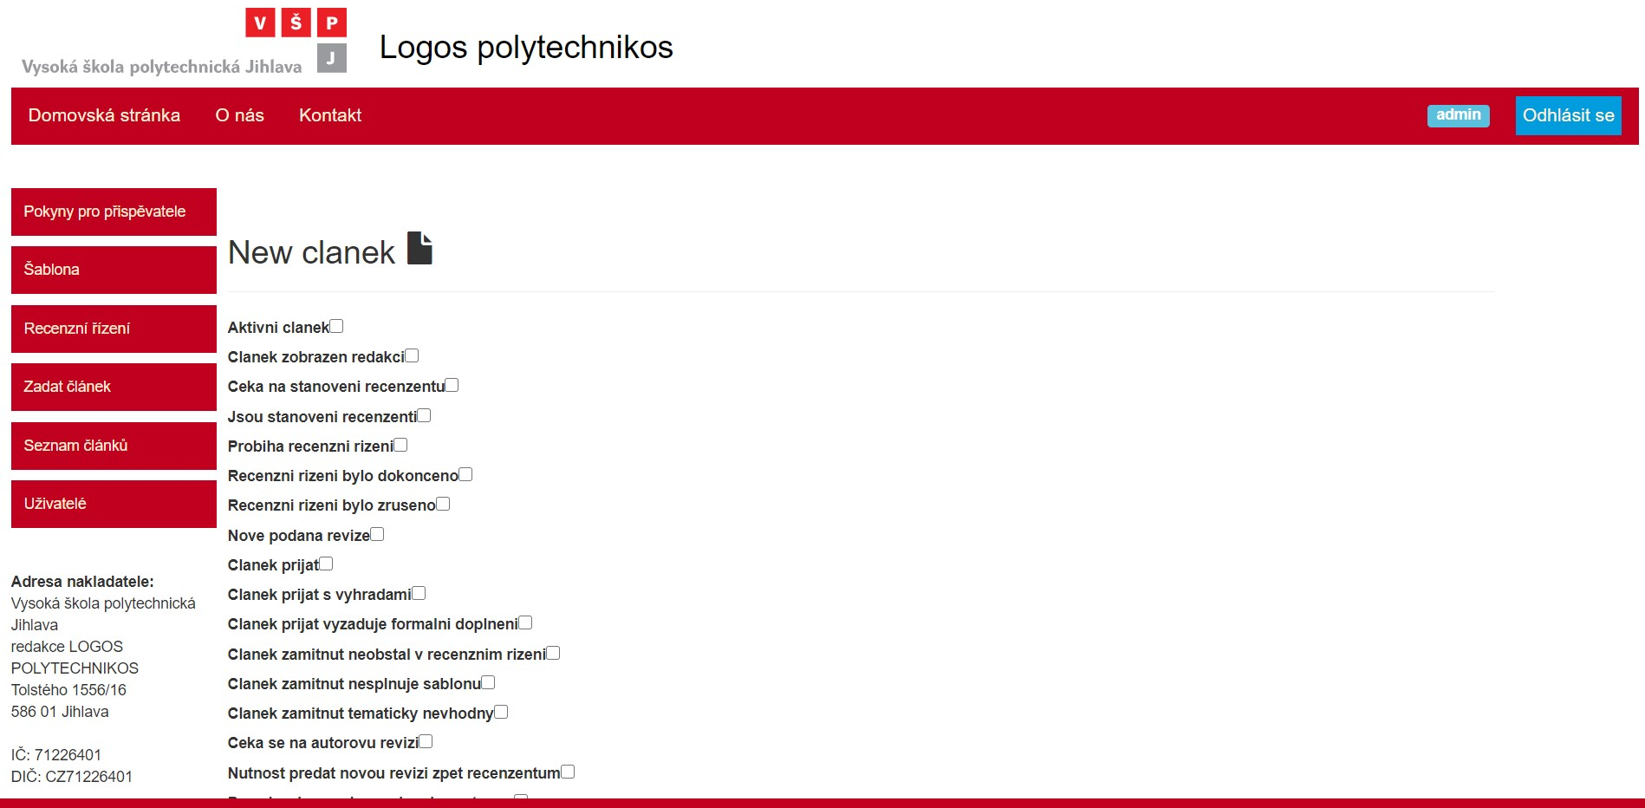

**Na stránce „Uživatelé“ je vidět administrátorská správa všech uživatelů:**

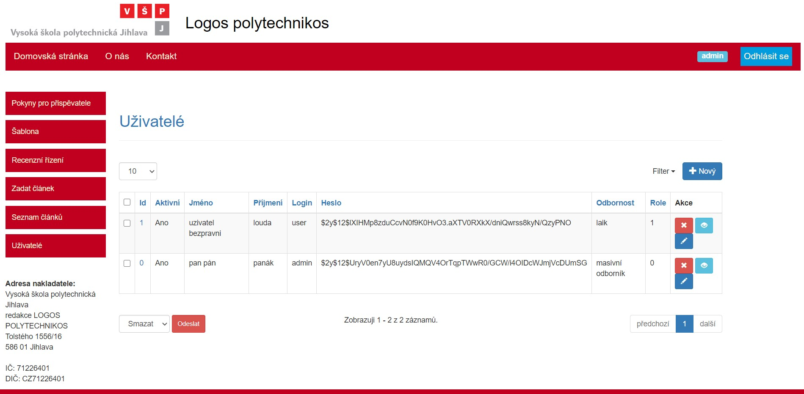

**Je možné uživatele upravovat pomocí tlačítka „Edit“:**

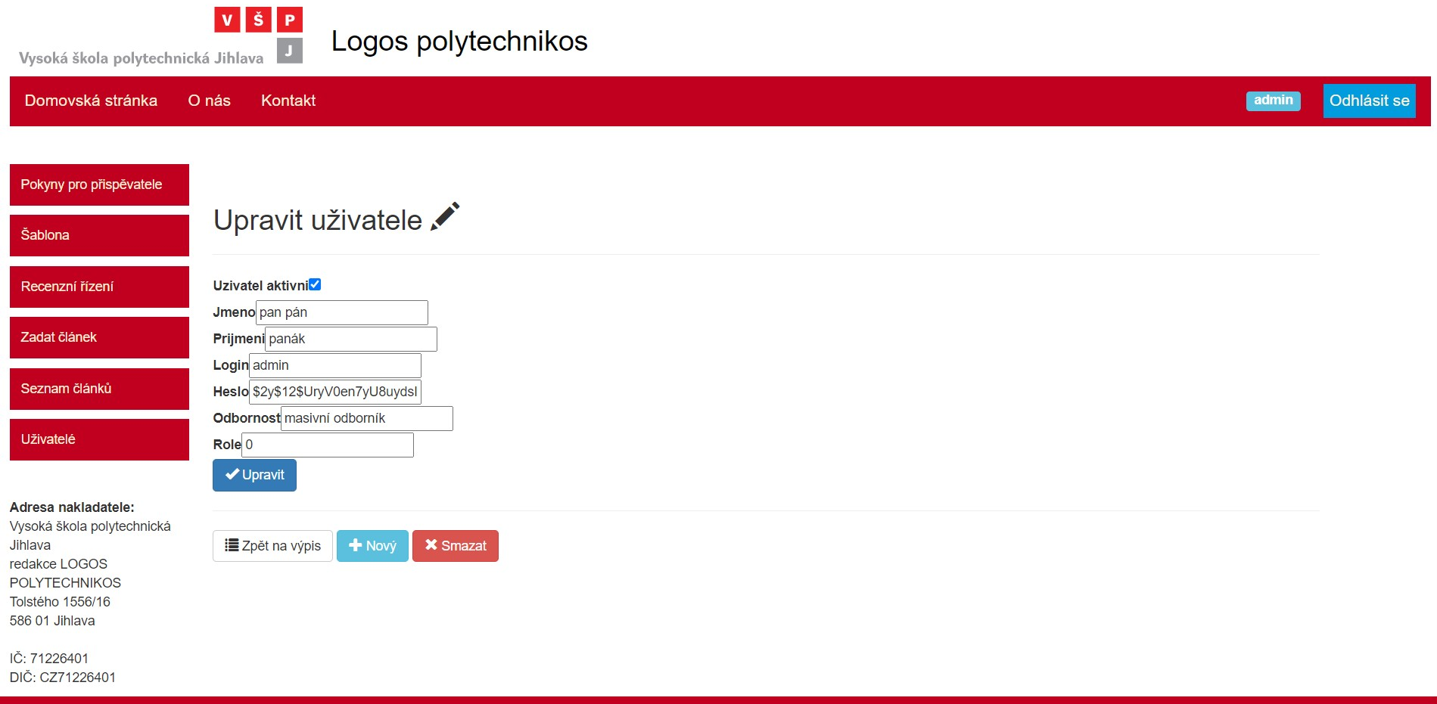

Zde je důležité připomenout, že heslo je zde zadáváno pomocí hashe.

**Lze také uživatele přidávat skrze tlačítko „Nový“:**

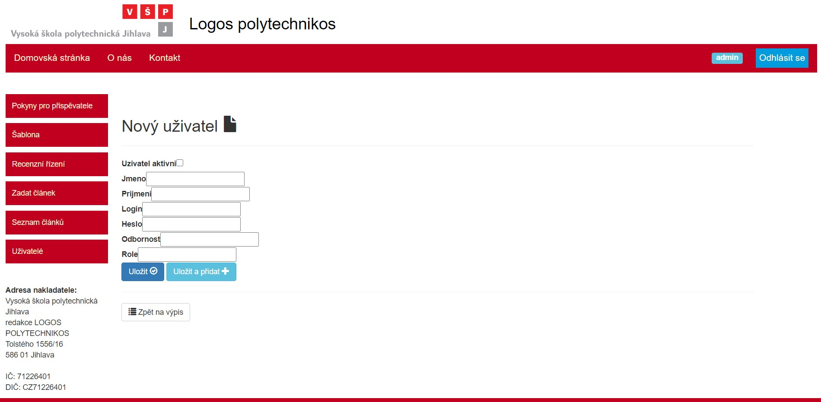

# Uživatelské rozhraní webu časopisu LOGOS POLYTECHNIKOS

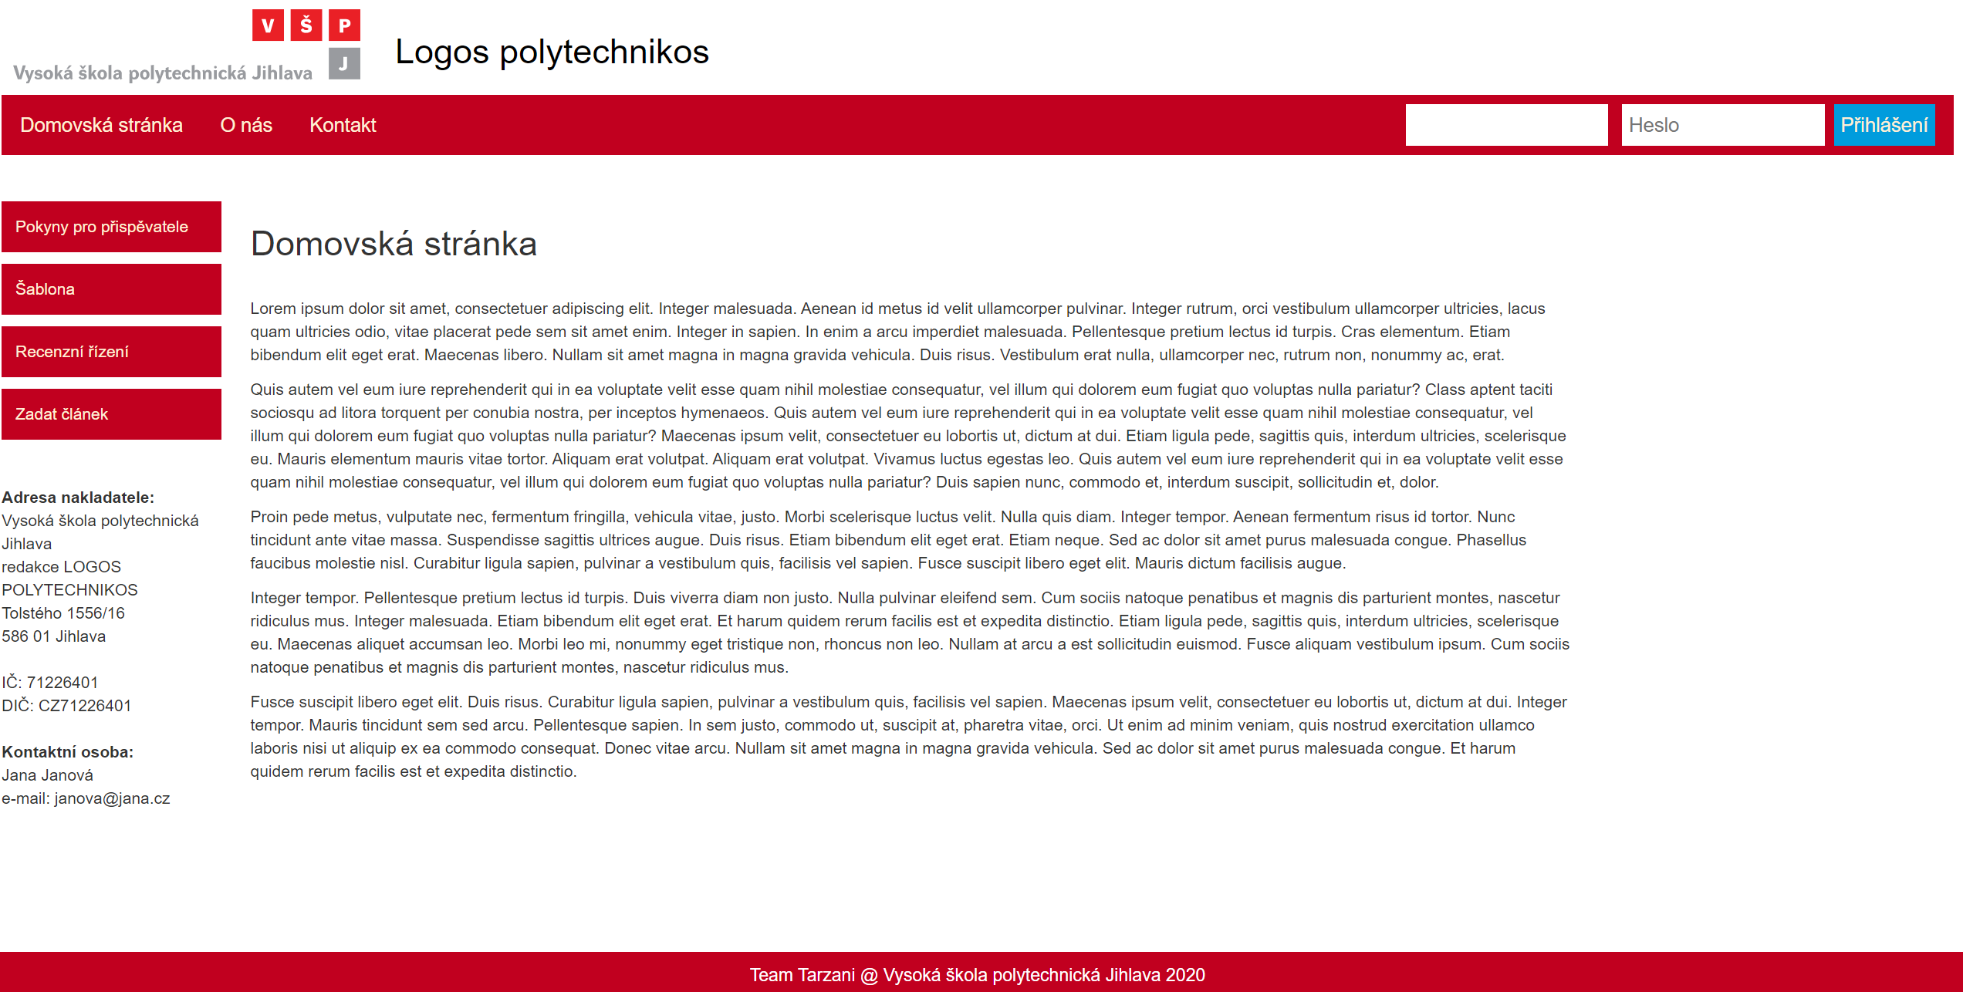

**Výchozí webová stránka časopisu z pohledu uživatele obsahuje:**

1. Hlavičku stránky s názvem časopisu a logem vydavatele, kterým je Vysoká škola polytechnická Jihlava (na obrázku výše označeno zeleně).
2. Záložku „Domovská stránka“ vracející uživatele na domovskou stránku časopisu, záložku „O nás“ obsahující základní informace o časopisu a možnostech publikace a záložku „Kontakt“ se základními informacemi o týmu Tarzanů (na obrázku výše označeno fialově).
3. Formulář pro přihlášení registrovaných uživatelů (na obrázku výše označeno oranžově).
4. Menu/nabídku obsahující záložky (na obrázku výše označeno modře):
   1. Pokyny pro přispěvatele.
   2. Šablona.
   3. Recenzní řízení.
   4. Zadat článek.
5. Adresu vydavatele, základní informace o vydavateli a kontaktní osobu (na obrázku výše označeno hnědě).

## Přihlášení uživatele

Uživatel na webových stránkách časopisu LOGOS POLYTECHNIKOS může využít možnost přihlášení. Uživatel pro přihlášení musí mít v databázi vedené jméno a heslo[1]. Přihlašovací formulář uživatel nalezne v pravém horním rohu stránky, jak je prezentováno níže na obrázku. Uživatel se přihlašuje vyplněním uživatelského jména a hesla a kliknutím na tlačítko „Přihlášení“.

Pro odhlášení ze svého účtu může uživatel využít tlačítko „Odhlásit se“, jak je znázorněno níže na obrázku.



## Pokyny pro přispěvatele

V záložce „Pokyny pro přispěvatele“ lze nalézt informace k následujícím položkám:

1. Charakter časopisu.
2. Charakter publikovaných příspěvků a náležitosti formální úpravy.
3. Doporučený rozsah příspěvku.
4. Způsob odevzdání příspěvku.
5. Termíny uzávěrek a termíny vydání.
6. Náležitosti textu a formátování.
7. Recenzní řízení.
8. Adresa nakladatele.

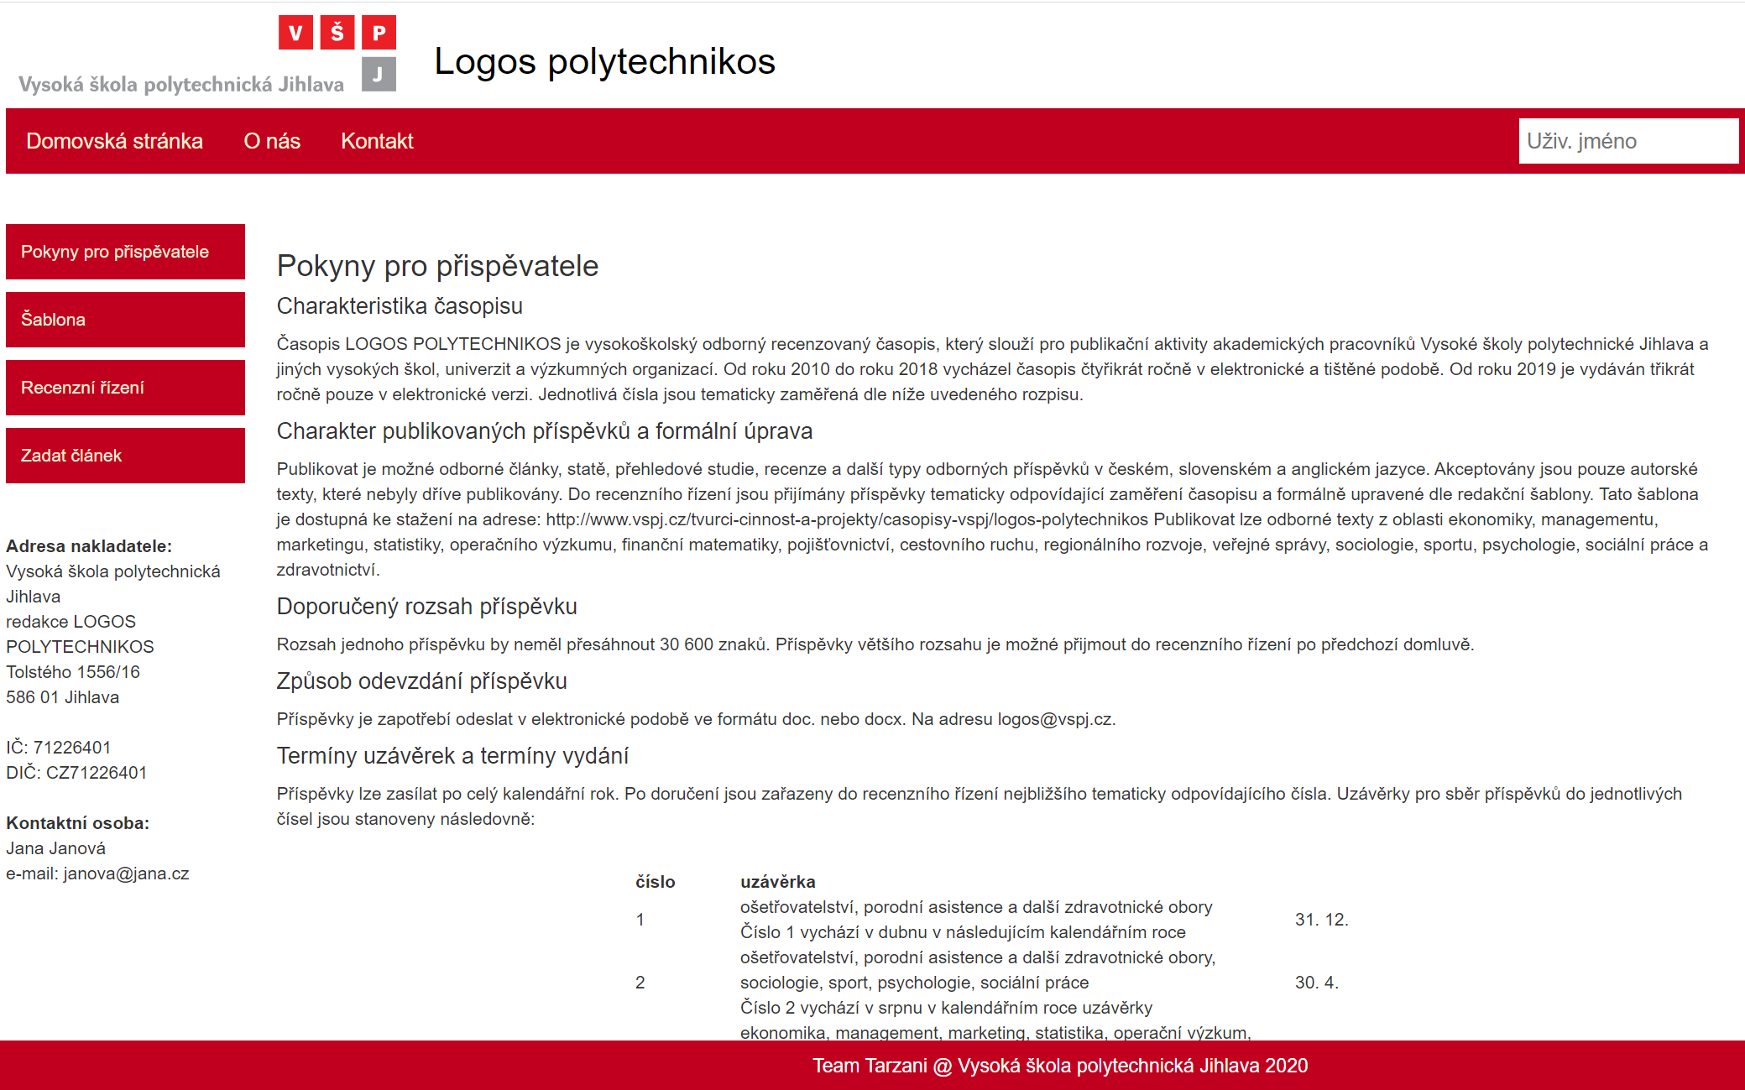

## Šablona

V záložce „Šablona“ je dostupná šablona pro psaní článku v souladu s požadavky časopisu LOGOS POLYTECHNIKOS na formální úpravu textu. Šablona je dostupná ve formátu .docx umožňujícím přímou editaci a zpracování článku v šabloně.

Po rozkliknutí záložky „Šablona“ je uživateli okamžitě nabídnuta možnost stažení souboru šablony ve formátu .docx.

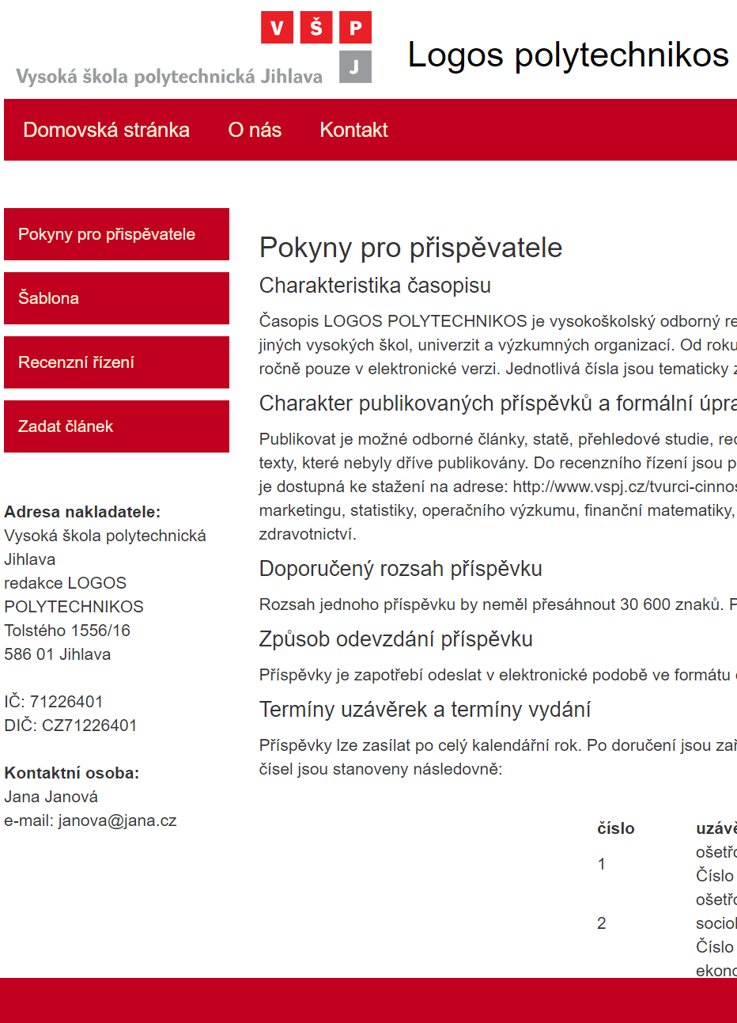

## Recenzní řízení

V záložce „Recenzní řízení“ jsou dostupné základní informace o recenzním řízení orientované na podmínky anonymity recenzního řízení, kritéria posuzování publikací v rámci recenzního řízení, podmínky zasílání a archivace recenzních posudků, možné výsledky recenzního řízení, možnost vyjádření autora k recenzním posudkům, nabídku příspěvku k publikování a podmínky zařazení publikací do recenzního řízení. Součástí informací o recenzním řízení jsou i podmínky, za kterých se osoba může stát recenzentem časopisu LOGOS POLYTECHNIKOS.

Po rozkliknutí záložky „Recenzní řízení“ je uživatel přesměrován na stažitelný online soubor ve formátu .pdf. Uživatel může soubor číst přímo v prohlížeči, případně je možné soubor z webu stáhnout do počítače či tisknout.



## Zadání článku

V záložce „Zadat článek“ je dostupný formulář pro zadání nového článku. Založit nový článek přes záložku „Zadat článek“ je povoleno pouze pro uživatele s oprávněním autor.

Položky formuláře:

* Jméno článku – povinné pole. Lze vložit jakýkoliv text o velikosti 255 znaků. Určuje, jak bude článek uložen v databázi.
* Neregistrovaní spoluautoři – nepovinné pole. Lze vložit jakýkoliv text o velikosti 255 znaků. Určuje celý tým (mimo autora samotného), který na článku pracoval.
* Článek – povinné pole. Lze vložit soubor ve formátu PDF nebo doc(x) o velikosti maximálně 20MB. Jedná se o plný text příspěvku.

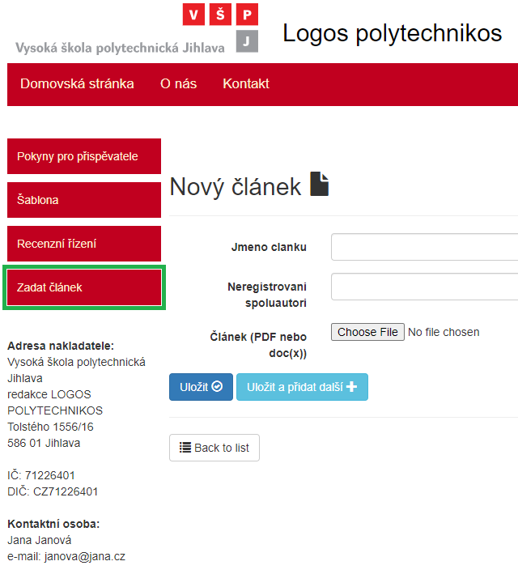

# Seznam využitých zdrojů

[1] LOGOS POLYTECHNIKOS. *Vysoká škola polytechnická Jihlava* [online]. Jihlava: Vysoká škola polytechnická Jihlava, 2020 [cit. 2020-12-30]. Dostupné z: https://www.vspj.cz/vyzkum-a-projekty/casopisy-vspj/logos-polytechnikos

1. K defaultnímu přihlášení uživatele pro účely školního projektu je zprovozněno uživatelské jméno: *user* a heslo: *user*.